Исследуем функцию, заданную формулой:
Область определения: множество всех действительных чисел
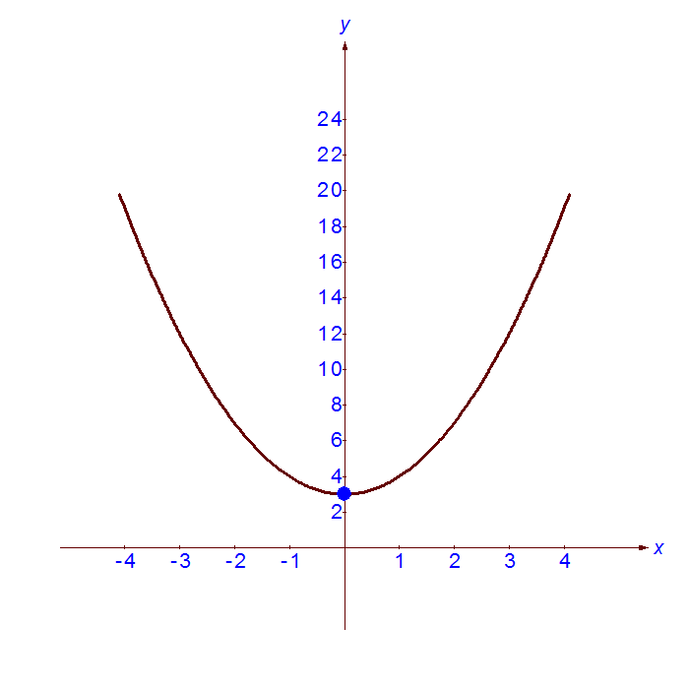
Множество значений функции:
Наименьшее значение:
Наибольшее значение: нет

